TUTORIAL DA EXECUÇÃO DA APLICAÇÃO

- Configurando o Banco de Dados
1.1. Adicionando o Banco de Dados já existente na sua máquina com os elementos a seguir:

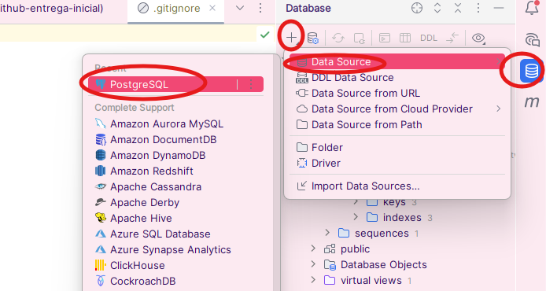
1.2. Elementos necessários:
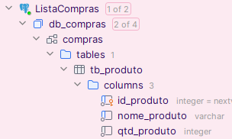
- banco de dados: db_compras
- schema: compras
- tabela: tb_produto
- atributos: id_produto, nome_produto, qtd_produto

- Inserir o nome de usuário do BD e a senha em src/main/resources/application.properties
  - spring.datasource.username=seu_usuario
  - spring.datasource.password=sua_senha

- Clonando o repositório
- Digite no terminal git clone https://github.com/camila-azevedo/entrega-inicial-bootcamp

- Acessando pelo IntelliJ
- Acessar src/ main/ java / GithubEntregaInicialApplication
- Executar pelo botão de play ou na esquerda ou acima, como consta na imagem
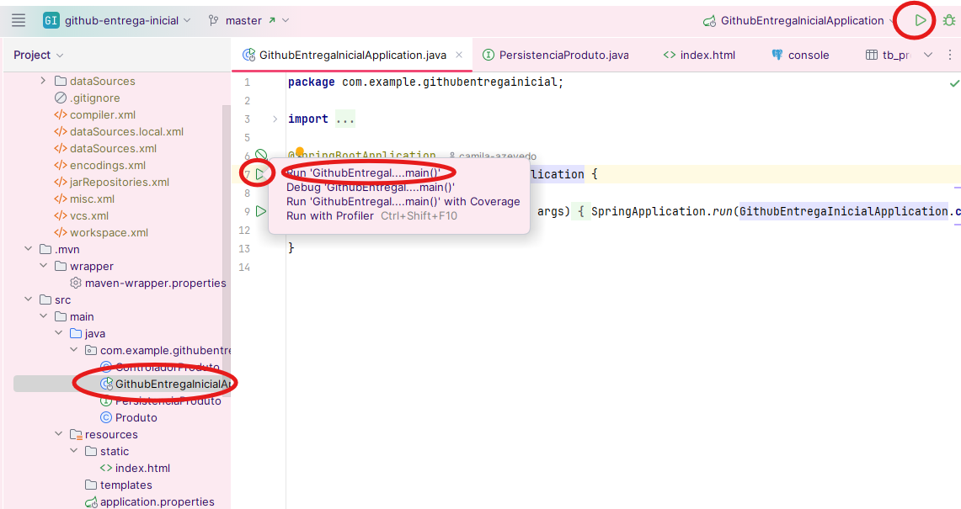

- Acessando a interface:
- Com o programa em execução, acesse a URL em seu navegador http://localhost:8080/
- O resultado esperado é que apareça a seguinte tela:
